Министерство науки и высшего образования Российской Федерации

**Федеральное государственное бюджетное образовательное учреждение**

**высшего образования**

«Владимирский государственный университет

имени Александра Григорьевича и Николая Григорьевича Столетовых»

(ВлГУ)

Кафедра информационных систем и программной инженерии

**Лабораторная работа №7**

**по дисциплине**

**«Теория информационных процессов и систем»**

**ОПИСАНИЕ ДАННЫХ ИНФОРМАЦИОННОЙ СИСТЕМЫ**

**Выполнил**:

ст. гр. ПРИ-120

Д. А. Грачев

**Принял**:

Бородина Е. К.

Владимир, 2022

ЦЕЛЬ РАБОТЫ

Освоение студентами принципов описания и разработки предметной области в виде информационной модели *IDEF1X.*

ВЫПОЛНЕНИЕ РАБОТЫ

1. В предыдущих лабораторных работах была создана DFD диаграмма

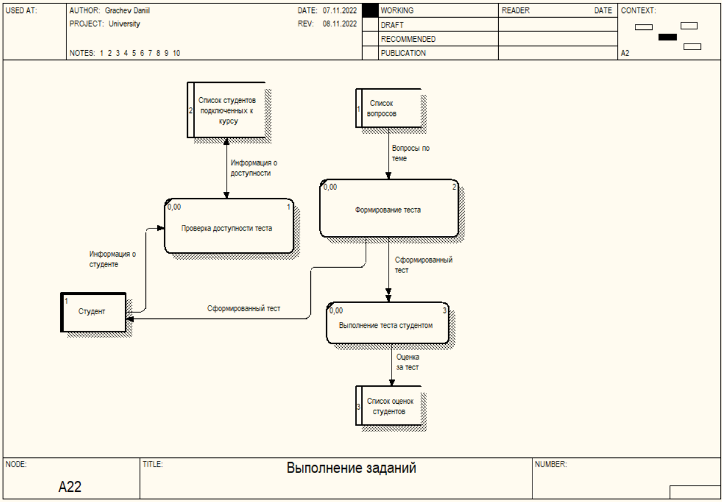

Рисунок . DFD диаграмма

1. На основе данной DFD диаграммы была построена ER диаграмма со следующими сущностями «Студент», «Оценка», «Курс», «Вопрос», «Курс-Студент», между сущностями были установлены связи

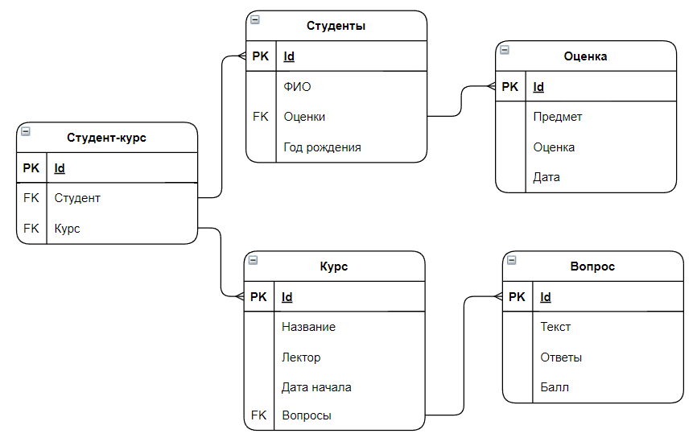

Рисунок . ER-диаграмма

ВЫВОД

В ходе выполнения лабораторной работы были освоены принципы описания и разработки предметной области в виде информационной модели *IDEF1X.*